安徽省2020年上学期合肥九中高二物理第一次月考试题
时间:80分钟 满分:100分
一、选择题题（本大题共10小题，共40分其中1-7是单选题，8-10是多选题，多选题，全对的4分，不全得2分，多选错选得0分）
1. 处于静电平衡中的导体，内部电场强度处处为零的原因是( )
A．导体内部无任何电场
B．所有感应电荷在导体内部产生的合电场强度为零
C．外电场和感应电荷电场在导体内部叠加的结果为零
D． 外电场不能进入导体内部
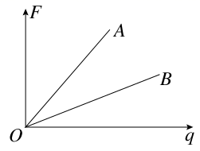
2. 在电场中的A、B两处分别引入不同的试探电荷q，得到试探电荷所受的电场力随电荷量变化的关系如图所示，则( )
A．E_{A}＝E_{B}
B．E_{A}＞E_{B}
C．E_{A}＜E_{B}
D．不能判定E_{A}、E_{B}的大小
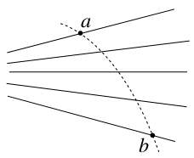
3.如图所示是一簇未标明方向、由单一点电荷产生的电场线，虚线是一带电粒子通过该电场区域时的运动轨迹，a、b是轨迹上的两点．若带电粒子在运动中只受电场力作用，根据此图可判断出该带电粒子( )
A．电性与场源电荷的电性相反
B．在a、b两点所受电场力大小F_{a}<F_{b}
C．在a、b两点的速度大小v_{a}<v_{b}
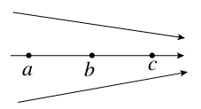
D．在a、b两点的动能E_{a}<E_{b}
4. 如图所示，电场中a、b、c三点，ab＝bc，则有( )
A．U_{ab}＞U_{bc} B．U_{ab}＜U_{bc}
C．U_{ab}＝U_{bc} D．无法比较
5.如图甲是某电场中的一条电场线，A、B是这条电场线上的两点，若将一负电荷从A点自由释放，负电荷沿电场线从A到B运动过程中的速度图象如图乙所示，比较A、B两点电势的高低和电场强度大小可知( )
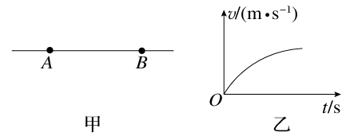
A．E_{A}=E_{B} B．E_{A}＜E_{B}
C．φ_{A}=φ_{B} D．φ_{A}＜φ_{B}
6.某带电粒子仅在电场力作用下由A点运动到B点，电场线、粒子在A点的初速度方向及运动轨迹如图所示，可以判定( )
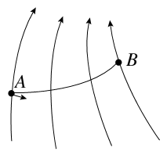
A．粒子在A点的加速度大于它在B点的加速度
B．电场中A点的电势低于B点的电势
C．粒子在A点的电势能小于它在B点的电势能
D．粒子在A点的动能小于它在B点的动能
7. 如图所示是匀强电场中的一组等势面，每两个相邻等势面的距离是25cm，由此可确定电场强度的方向及大小为( )
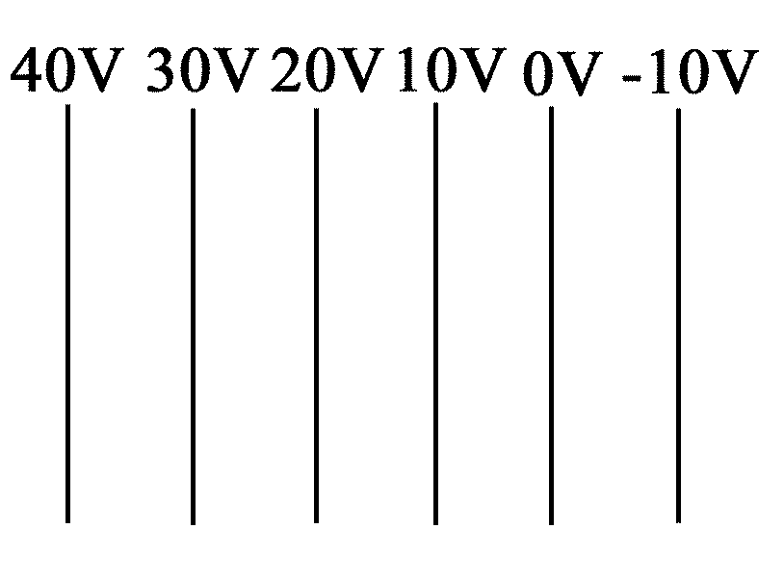
A．竖直向下，E＝0.4N/C
B．水平向右，E＝0.4N/C
C．水平向左，E＝40N/C
D．水平向右，E＝40V/m
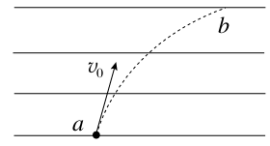
8.一不计重力的带电粒子在匀强电场中的运动轨迹如图中虚线所示，等势面为一系列平行水平平面．若不计空气阻力，则此粒子从a运动到b的过程中，能量变化情况为( )
A．动能一定增加
B．电势能一定增加
C．动能和电势能之和一定不变
D．动能和电势能之和一定减少
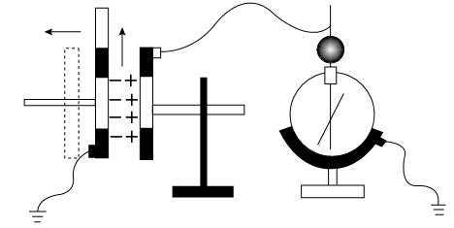
9.用控制变量法可以研究影响平行板电容器的因素(如图)．设两极板正对面积为S，极板间的距离为d，静电计指针偏角为θ．实验中，极板所带电荷量不变，则( )
A．保持S不变，增大d，则θ变大
B．保持S不变，增大d，则θ变小
C．保持d不变，增大S，则θ变大
D．保持d不变，增大S，则θ变小
10．如图所示，在点电荷Q产生的电场中，将两个带正电的试探电荷q₁、q₂分别置于A、B两点，虚线为等势线．取无穷远处为零电势点，若将q₁、q₂移到无穷远的过程中外力克服电场力做的功相等，则下列说法正确的是( )
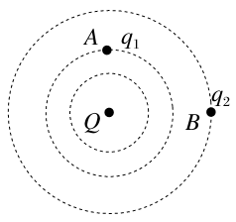
A． A、B两点的电场强度相等
B． q₁的电荷量小于q₂的电荷量
C． A点电势小于B点电势
D．q₁在A点的电势能等于q₂在B点的电势能

二、填空题（每空3分，共21分）
11．带电荷量分别为4q和－6q的两个相同的金属小球保持一定的距离(比小球的直径大得多)，相互作用的静电力为F；若将它们接触后分开，并再放回原处，它们的相互作用力为_________
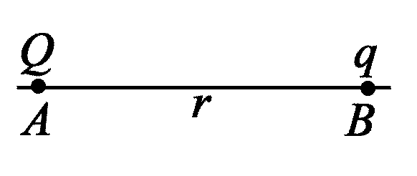
12．场源电荷Q＝2×10^{－4}C，是正点电荷；检验电荷q＝2×10^{－5}C，是负点电荷，它们相距r＝2m而静止，且都在真空中，如图所示．求：
(1)q受的静电力等于_________Ｎ；
(2)q所在的B点的场强大小E_{B}_________ V/m；
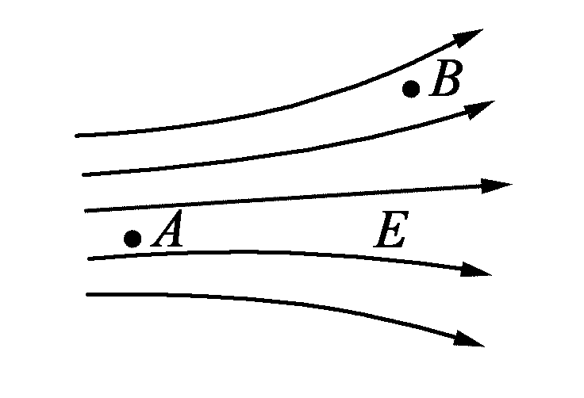
13． 如图所示，把电荷量为－5×10^{－9}C的电荷，从电场中的A点移到B点，其电势能__________(选填“增大”、“减小”或“不变”)；若A点的电势φ_{A}＝15V，B点的电势φ_{B}＝10V，则此过程中静电力做的功为__________J.

14．如图所示为匀强电场中的一组等势面，若A、B、C、D相邻两点间的距离都是2cm，则该电场的场强为__________V/m，到A点距离为1.5cm的P点的电势为__________V.
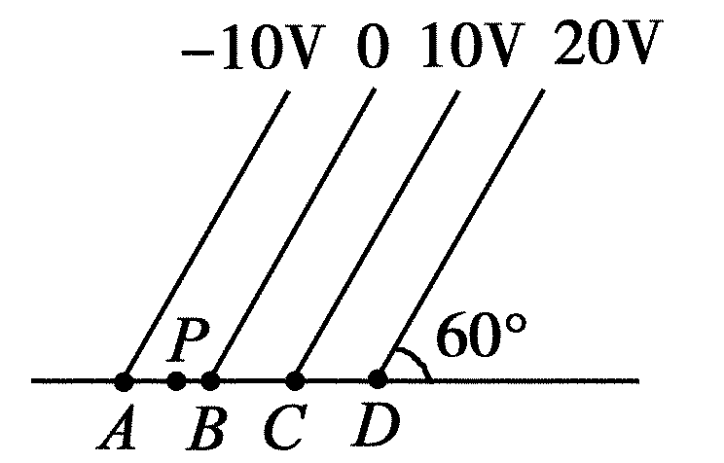

三、计算题（共39分）
15．如图所示，A为带正电Q的金属板，在金属板右侧用绝缘细线悬挂一质量为m、电荷量为＋q的小球，小球受到水平向右的静电力作用而使细线与竖直方向成θ角，且此时小球在金属板的垂直平分线上距板r处，试求小球所在处的电场强度。(重力加速度为g)（8分）
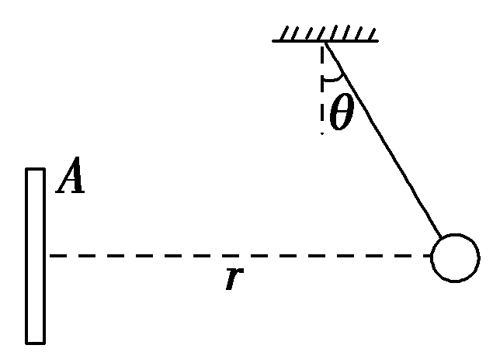

16．匀强电场中场强为40N/C，在同一条电场线上有A、B两点，把质量为2×10^{－9}kg、带电荷量为－2×10^{－9}C的微粒从A点移到B点，静电力做1.5×10^{－7}J的正功．（9分）
(1)A、B两点间电势差U_{AB}是多少？
(2)A、B两点间距离是多少？
(3)若微粒在A点具有与电场线同向的速度10m/s，在只有静电力作用的情况下，求经过B点时的速度．

- 如图所示，P、Q两金属板间的电势差为10 V，板间存在匀强电场，方向水平向左，板间的距离d＝10 cm，其中Q板接地，两板间的A点距P板3cm.（10分）求：
(1)P板的电势；
(2)保持两板间电势差不变，而将Q板向左平移5 cm，则A点的电势为多少？
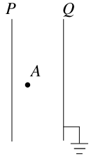

18．水平放置的两块平行金属板长L＝5.0 cm，两板间距d＝1.0 cm，两板间电压U＝90 V，且上板为正。一个电子沿水平方向以速度v0＝2.0×10⁷ m/s，从两板中间射入，如图所示。（12分）
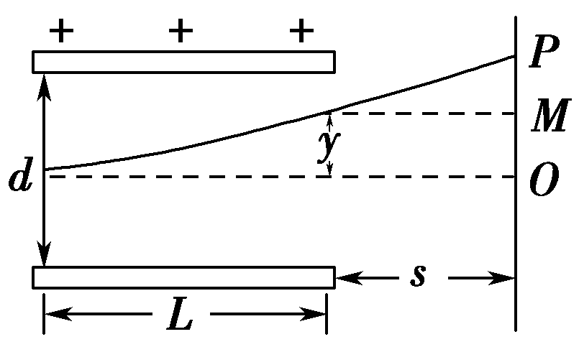
(1)电子偏离金属板时的偏移距离是多少？
(2)电子飞出电场时的速度是多少？

